Herramientas tecnológicas en el marketing digital de las PYMEs
Technological tools in digital marketing for PYMEs.
José Orley Mera Parraga⁽¹⁾
Gema Verónica Jácome Zambrano⁽²⁾
Bryan Stalin Castillo Tangamashi⁽³⁾
Fabricio Rolando Rivadeneira Zambrano⁽⁴⁾
Martha Lorena Mendoza Navarrete⁽⁵⁾
(1) Universidad Laica Eloy Alfaro de Manabí, Ecuador. josemera1210@gmail.com.
(2) Universidad Laica Eloy Alfaro de Manabí, Ecuador. gemitajacome@gmail.com.
(3) Universidad Laica Eloy Alfaro de Manabí, Ecuador. bryantangamashi@gmail.com.
(4) Universidad Laica Eloy Alfaro de Manabí, Ecuador. fabriz75@hotmail.com.
ORCID: https://orcid.org/0000-0001-6663-0070
(5) Universidad Laica Eloy Alfaro de Manabí, Ecuador. martha.mendoza@uleam.edu.ec.
ORCID: https://orcid.org/0000-0001-9135-5963
Contacto: josemera1210@gmail.com
Artículo recibido el 5/octubre/2023. Aprobado 2/diciembre/2023
Resumen
Las herramientas tecnológicas son actualmente una pieza fundamental en el desarrollo del marketing digital, permitiendo la comercialización de los productos de las PYMEs, pues ayudan a reducir el tiempo de elaboración en campañas publicitarias logrando captar la atención de los clientes. Por tanto, el objetivo de esta investigación es determinar el uso de herramientas tecnológicas para marketing digital que emplean las PYMEs para promocionar sus productos o servicios. Para realizar este estudio se utilizó una muestra de 111 PYMEs del cantón Chone, entre las metodologías empleadas se encuentra el método estadístico, el método deductivo y el método bibliográfico. Cabe destacar, que uno de los resultados más significativos obtenidos fue que el 59% PYMEs no cuentan con un plan de marketing digital en la promoción de sus productos, por ende, este hallazgo pone de manifiesto la falta de aprovechamiento de las oportunidades que ofrece el entorno digital para potenciar el crecimiento y la visibilidad de las pymes.
Palabras clave: Marketing digital, pymes, herramientas tecnológicas, productos, comercialización.
Abstract
The new technological tools are currently a fundamental piece in the development of digital marketing, allowing the commercialization of the products of PYMEs, helping to reduce the time of elaboration in advertising campaigns and capturing the attention of customers. Therefore, the objective of this research is to determine the use of technological tools for digital marketing used by PYMEs to promote their products or services. To conduct this study, a sample of 111 PYMEs in the canton of Chone was used, using various methodologies such as the statistical method, the deductive method and the bibliographic method. It should be noted that one of the most significant results obtained was that 59% of PYMEs do not have a digital marketing plan for the promotion of their products; therefore, this finding highlights the lack of taking advantage of the opportunities offered by the digital environment to enhance the growth and visibility of PYMEs.
key words: Digital marketing, PYMEs, technological tools, products, commercialization.
Introducción
Autores como Chiriguaya & Baquerizo (2021), mencionan que, el uso de las herramientas tecnológicas en la actualidad ha permitido a las organizaciones alcanzar beneficios significativos, entre los cuales se pueden destacar, la mejora de sus operaciones, el incremento en su participación de mercado, la optimización de recursos, la identificación adecuada de las necesidades del consumidor, entre otros; todo esto con el objetivo de diseñar y brindar mejores servicios no solo hacia el exterior de la organización sino al interior de ella. Así mismo, a través del uso de diversas herramientas tecnológicas, hoy en día es factible recopilar, procesar y analizar información, como soporte para la toma de decisiones.
Por otro lado, con la llegada de la Internet, las personas han cambiado la forma en que se comunican, hacen y administran sus negocios, ya que la globalización requiere un desarrollo constante. Por ello, con el surgimiento del comercio electrónico a través del marketing digital a nivel internacional y el uso de las tecnologías de la información y la comunicación (TICs), las PYMES están tratando de adoptarlas para poder aprovecharlas y adaptarse a los constantes cambios tecnológicos.
En Ecuador, Paladines et al., (2018), realizaron un estudio que indica que una de las problemáticas en la actualidad que enfrentan las Pequeñas y Medianas Empresas (PYMEs) ecuatorianas, es la falta de difusión en sus servicios profesionales a nivel de plataformas tecnológicas, considerándolos un inconveniente al momento de generar nuevos clientes.
Generalmente empresas grandes disponen de más recursos o equipos responsables de la comunicación más grandes para manejar las redes sociales que las Pymes. Pero, esto no significa que las empresas grandes hacen un mejor trabajo. Sin embargo, según el directorio de empresas y establecimientos del año 2021, el campo empresarial del cantón Chone cuenta con 8 grandes empresas, 5,347 microempresas, 23 medianas empresas y 132 pequeñas empresas, las cuales suman un total de 5,510 empresas en todo el cantón. Por lo que, en esta investigación se tomaron en cuenta 111 PYMEs por los profundos cambios tecnológicos y demográficos empresariales.
Las herramientas tecnológicas han dinamizado y transformado los procesos de marketing que forman parte de una empresa tradicional, esta espera tener un contacto únicamente físico con sus clientes, por lo que se enfrentan con una nueva realidad donde sus actuales y futuros clientes están dentro de una plataforma digital, sin embargo, los profesionales en el campo del marketing digital consideran que si un producto o servicio no se encuentra en Internet simplemente no existe.
Durante esta investigación se aplica de forma empírica el marketing digital, ya que desconocen las ventajas de su aplicación. Referente al comercio electrónico es una de las herramientas más innovadoras en el país, en el cantón Chone la mayoría de los emprendedores desconocen su uso y los beneficios al aplicarse en los negocios para promocionar los productos o servicios a nivel mundial.
Por tanto, se deduce que las innovaciones tecnológicas se encuentran cada vez más disponibles para las pymes, sin embargo, se percibe una carente implementación e integración de estas herramientas por el desconocimiento de su potencial y porque no se encuentran capacitados para su uso, por ello con este artículo se planea mostrar el uso de marketing digital para las empresas que desean utilizar herramientas actuales que les permitan mejorar sus finanzas.
Situación problémica.
Un estudio realizado por Masrianto et al., (2022), mencionan que, con la llegada de la pandemia de COVID-19, además de tener un impacto en el aumento de los hábitos de los consumidores en el consumo de medios, también tuvo un impacto en el aumento de la cantidad de usuarios de Internet, el uso de dispositivos digitales y también en el aumento de las actividades en línea. Con la llegada de las redes sociales, el desarrollo de las tecnologías web y de aplicaciones móviles, la comunicación se ha vuelto mucho más fácil que en décadas pasadas según Khomenko et al., (2020).
En Ecuador entre 2018 y 2019 se ha multiplicado la cantidad de usuarios que realizan transacciones online, del 2% al 10%, demostrando el potencial de mercado y oportunidad para marcas que todavía no integran su oferta a plataformas digitales eficientes. (Gilces & Muñoz, 2021)
El 33% de usuarios digitales en Ecuador están en Quito y Guayaquil, el 63% son mayores de 24 años que registran el 92% de ingreso e interacción a redes sociales vía dispositivos móviles. Se ha cuantificado la cantidad de usuarios de diferentes redes sociales, gamers, servicios de streaming y televisión pagada, visitas promedio a sitios web más populares durante 2019, complementamos el informe con las aplicaciones móviles descargadas en iOS & Android, esto es importante para la evolución y transformación de marcas, medios y plataformas digitales en Ecuador. (Del Alcazar, 2020)
El marketing digital es desconocido muchas de las veces por los propietarios de los negocios y en el cantón Chone no es la excepción. Dado lo anterior se aplica de forma empírica el marketing digital, ya que desconocen las ventajas de su aplicación. Referente al comercio electrónico es una de las herramientas más innovadoras en el país, en el cantón Chone la mayoría de los emprendedores desconocen su uso y los beneficios al aplicarse en los negocios para promocionar los productos o servicios a nivel mundial.
La evolución de las tecnologías ha creado nuevas oportunidades de negocio en el marketing digital y constituye un gran desafío para las pymes, gracias a la creciente demanda de clientes exigentes, por lo que hoy en día el mundo digital se ha infiltrado en todos los campos de acción del ser humano; por lo que, el propósito de esta investigación es responder al siguiente cuestionamiento ¿Qué herramientas tecnológicas para marketing digital utilizan las pymes del cantón Chone para la promoción de sus productos?
Partiendo de la situación problémica descrita con anterioridad, entonces se puede plantear que el problema existente, consistió en analizar la necesidad del uso de herramientas tecnológicas dentro del marketing digital en las pymes del cantón Chone mediante un el uso de un plan estratégico.
Objetivo
Teniendo entonces en cuenta el problema planteado, podemos señalar que el objetivo de esta investigación consistió en determinar el uso de herramientas tecnológicas para marketing digital que emplean las PYMES del cantón Chone para promocionar sus productos o servicios.
Materiales y métodos.
Para alcanzar los objetivos trazados, se aplicaron diferentes métodos científicos de investigación, los cuales se señalan a continuación.
Entre los métodos del nivel teórico se destacaron el enfoque mixto y bibliográfico Histórico. De nivel empírico se empleó el análisis de documentos para valorar la experiencia acumulada en el uso de las herramientas tecnológicas dentro las pymes en el cantón Chone.
La presente investigación comenzó a desarrollarse en el centro del cantón Chone a partir de febrero de 2023, la cual nos permitió realizar el diagnóstico del problema científico descrito; esto se logró mediante la encuesta a los dueños o encargados de las pymes que se encontraban trabajando actualmente en el centro del cantón Chone.
Investigación exploratoria
Arias (2020), destaca que, la investigación exploratoria hace interesante a un tema que no ha sido estudiado antes, o bien permite conocer aspectos nuevos de conocimientos ya existentes. Se plantea exploratorio porque se busca encontrar toda la información correspondiente al planteamiento de la problemática, y de esta manera construir las proyecciones en base a la información obtenida.
Investigación descriptiva
Muguira (2021), menciona que, la investigación descriptiva se refiere al diseño de la investigación, creación de preguntas y análisis de datos que se llevarán a cabo sobre el tema. Se conoce como método de investigación observacional porque ninguna de las variables que forman parte del estudio está influenciada. Por tanto, se considera descriptivo para dar a conocer cuáles son las herramientas que utilizan las Pymes del Cantón Chone para la Comercialización de sus productos a través del Marketing Digital.
Método bibliográfico
El método bibliográfico se caracteriza por la utilización de los datos secundarios como fuente de información. Esto al ser un tema netamente investigativo podemos corroborar información anteriormente recabada es decir nos basamos de premisas gracias a información encontrada en libros, artículos científicos e internet, esto con la finalidad de obtener un mínimo conocimiento del tema que nosotros en algún momento defenderemos.
Método estadístico
La estadística se ocupa de los métodos científicos que se utilizan para recolectar, organizar, resumir, presentar y analizar datos así como para obtener conclusiones válidas y tomar decisiones razonables con base en este análisis (Salas, 2018). Este método es muy importante para la obtención de datos con una mayor veracidad ya que si dejamos fuera la estadística en la ecuación para la obtención de datos, probablemente nuestros datos pierdan fiabilidad, así, que nosotros consideramos manejarnos con rubros estadísticos esto para mantener información certera y sin miedo a los lectores que puedan creer leer información falsa.
Método deductivo
El método deductivo es una estrategia de razonamiento empleada para deducir conclusiones lógicas a partir de una serie de premisas o principios (Graus, 2019). Utilizaremos este método como el principal ya que nosotros ya tenemos premisas sin la necesidad de una encuesta previa ya que mediante la información recaudada sabemos que no todas las pequeñas y medianas empresas utilizan el comercio electrónico.
Encuestas
Esta es una técnica que tiene como finalidad medir las características de una población mediante la recogida de datos, obtenidos a partir de las respuestas que hayan emitido los encuestados, y analizándolos estadísticamente (Rubio, 2020). Esta resulta muy fácil para la obtención de datos que queremos obtener para resultados favorables en esta investigación.

Resultados.
Los datos recolectados de las encuestas se filtraron y escogieron los más significativos para la investigación, por tal razón, se utilizaron tablas para visualizar los resultados de manera clara y comprensible, se interpretaron utilizando la técnica de análisis descriptivo y comparativo para identificar patrones y relaciones de las respuestas.
A continuación, se muestra el respectivo análisis de las debidas encuestas, estas encuestas se elaboraron en la plataforma de Microsoft, el 100% de ellas estaban destinadas a medir el porcentaje sobre el uso e implementación de las estrategias de marketing digital en el cantón Chone, sin embargo, para este estudio se tomaron en cuenta las preguntas más relevantes.
Pregunta 1. ¿Cuenta con un plan estratégico de marketing digital y lo implementa en su empresa?
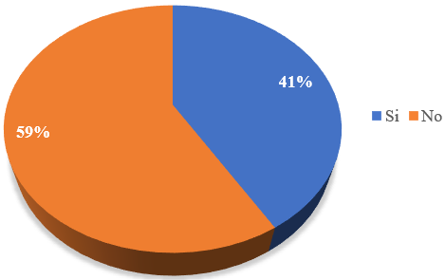
Figura 1. Porcentajes de aplicación de un plan de marketing digital.
Fuente: Encuesta a los gerentes de las PYMEs en el cantón Chone.

De acuerdo con las 111 pymes encuestadas, el 59% de las pymes no cuenta con un plan de marketing digital y el 41% cuenta con un plan estratégico de marketing digital y lo implementa en la empresa. De esta manera la mayoría de las pymes no utilizan ni implementan un plan estratégico de marketing digital dentro de su empresa. (Figura 1)
Pregunta 2. Con base en la pregunta anterior, Si la respuesta es SÍ, ¿Por qué considera que es buena una estrategia de marketing digital?

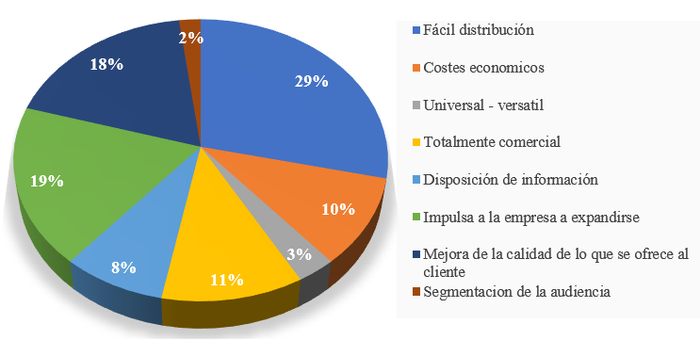
Figura 2. Motivo por el cual utilizan estrategias de marketing digital.
Fuente: Encuesta a los gerentes de las PYMEs en el canton Chone.
De acuerdo con las 111 pymes encuestadas, el 40% de las pymes no utilizan un plan de marketing; el 17% considera como buena estrategia el marketing digital por su fácil distribución; el 11% porque impulsa la empresa a expandirse y mejora la calidad de lo que se ofrece al cliente; el 7% por ser totalmente comercial; el 6% por el costo económico; el 5% por la disposición de información; el 2% por ser universal; el 1% por la segmentación de la audiencia. (figura 2)
Pregunta 3. Con base en la pregunta anterior, si la respuesta es NO, ¿Por qué no cuenta con una estrategia de marketing digital?
De acuerdo con las 111 pymes encuestadas, el 23% no cuenta con una estrategia de marketing digital por la dependencia tecnológica; el 16% por la alta competencia y consideran que no todos los clientes cuentan con internet; el 10% por la invasión de privacidad; el 9% por la difusión; el 7% por la dependencia del internet; el 6% por la saturación y la desconfianza del internet; el 5% por el descontento por publicidad online; y el 1% por la saturación de canales que se genera y la durabilidad del contenido. (figura 3)

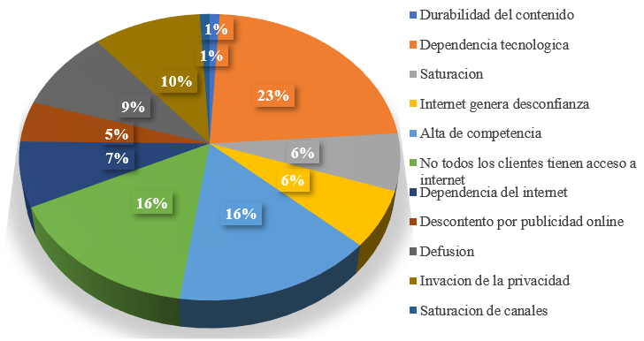
Figura 3. Motivo por el cual no cuenta con estrategia de marketing digital
Fuente: Encuesta a los gerentes de las PYMEs en el canton Chone

Pregunta 4. ¿Cuál de las siguientes estrategias de marketing digital utiliza en su negocio?

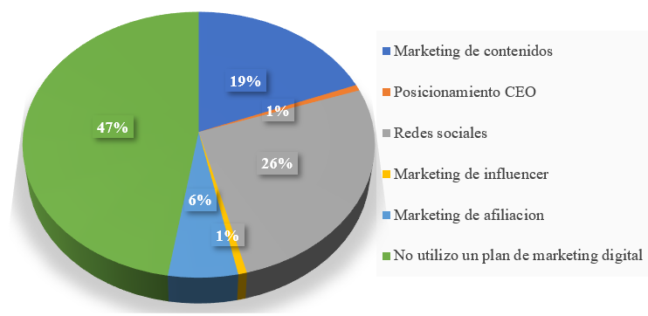
Figura 4. Estrategias de marketing digital más utilizadas
Fuente: Encuesta a los gerentes de las PYMEs en el canton Chone
De acuerdo con las 111 pymes encuestadas, el 47% no utiliza estrategias de marketing digital en su negocio por otro lado, el 26% usa las redes sociales; el 19% utiliza el marketing de contenidos; el 6% usa el marketing de afiliación; 1% utiliza el marketing de influencer y posicionamiento SEO como estrategias de marketing digital dentro de su empresa. De esta manera, el 47% no utiliza un plan de marketing digital, sin embargo, el 53% de las pymes utilizan estrategias de marketing digital. (figura 4)
Discusión y análisis de los resultados
En concordancia a los resultados emitidos en la encuesta, se observa que un 30% de las pymes en el cantón Chone utilizan activamente Facebook como plataforma para llevar a cabo campañas publicitarias. Estos datos revelan una similitud significativa con los hallazgos obtenidos en una investigación previa realizada por Canaza (2018), donde se destacó que un 37% de las pymes encuestadas recurrían frecuentemente a Facebook para promocionar sus productos o servicios.
A su vez, de acuerdo con los datos recopilados, se pudo observar que un 45% de los participantes considera beneficioso utilizar las redes sociales como medio para promocionar sus productos. Bajo este contexto, estos resultados son similares a los encontrados en el estudio realizado por Cabrera (2018), donde se resaltó que un 27% de los encuestados utiliza las redes sociales como plataforma para dar a conocer productos que están a la venta.
Asimismo, los resultados revelan una situación preocupante en el cantón de Chone, donde el 65% de las pymes encuestadas carecen de un plan estratégico de marketing digital. Estos resultados coinciden con los hallazgos del estudio realizado por Núñez (2022), en el cual se destacó que el 59% de los negocios encuestados no poseían un plan de marketing digital, pero expresaron su disposición a contratar los servicios de una empresa especializada para desarrollar uno.
Además, los resultados de la encuesta revelaron que un preocupante 47% de las pymes del cantón Chone no están implementando estrategias de marketing digital en sus negocios. Esta falta de adopción contrasta notablemente con los hallazgos del estudio realizado por Caucha y Caucha (2019), en el cual se destacaba que un considerable 85,1% de los encuestados consideraban las estrategias de marketing como necesarias para aumentar las ventas en el mercado.
De la misma forma, se evidenció que 58% de las pymes del cantón Chone no utiliza un plan de marketing digital y el 22% invierte a veces en campañas publicitarias. No obstante, estos resultados contrarrestan a los adquiridos en la investigación de Cóndor (2018), en la cual se destacó que el 93% de los encuestados sí estaría dispuesto a invertir lo necesario para poder efectuar campañas publicitarias que incrementen las ventas de su negocio.
Con referencia a la hipótesis de la investigación, se establece que ésta plantea que el uso de herramientas tecnológicas para marketing digital mejora la promoción de productos o servicios de las pymes del cantón Chone, por ende, se obtuvo como resultado que el 31% de los encuestados considera que las redes sociales como herramienta tecnológica es muy buena para promocionar sus productos.
Conclusiones.
- Los resultados de esta investigación determino que las herramientas digitales son una gran oportunidad para las PYMEs ya que están presente en nuestra vida diaria, junto con el marketing digital es una forma muy efectiva, económica, adaptable, personalizable para hacer publicidad y conectar con el público objetivo.
- Las herramientas de marketing digital permiten a las empresas automatizar tareas y acciones, optimizar los flujos de difusión y centralizar diferentes actividades, entre muchas otras cosas.
- Finalmente, en la presente investigación se ha demostrado que existe un porcentaje alto del 59% en el que las pymes del cantón Chone no cuenta con un plan estratégico de marketing digital, esto permite identificar que la mayoría de las pymes no tienen conocimiento sobre los beneficios que traerían el implementar las estrategias de marketing digital.

Bibliografías
Arias, E. R. (10 de Diciembre de 2020). Investigación exploratoria. Obtenido de https://economipedia.com/definiciones/investigacion-exploratoria.html
Chiriguaya, M., & Baquerizo, V. (2021). Diseño de un plan de marketing digital para promover el turismo en el cantón Samborondón, en el año 2020. RES NON VERBA REVISTA CIENTÍFICA 11(1), 125–139. Recuperado el 13 de Junio de 2023, de https://revistas.ecotec.edu.ec/index.php/rnv/article/view/433
Del Alcazar, P. J. (12 de Enero de 2020). MENTINNO INNOVATION & LIFETIME VALUE PARTINERS. Obtenido de blog.formaciongerencial.com: https://blog.formaciongerencial.com/estadodigitalecuador/
Gilces, M. L., & Muñoz, C. J. (2021). Marketing digital en la economía de Leónidas Plaza en tiempo de pandemia. Uleam Bahía Magazine, 6-13. Obtenido de https://revistas.uleam.edu.ec/index.php/uleam_bahia_magazine/article/view/182/229
Graus. (10 de Diciembre de 2019). Significado.com. Obtenido de https://www.significados.com/metodo-deductivo/
Khomenko, L., Saher, L., & Polcyn, J. (2020). Análisis de las actividades de marketing en el servicio de sangre: análisis bibliométrico. Health Economics and Management Review, 20-36. Obtenido de https://armgpublishing.com/wp-content/uploads/2021/05/hem_1_2020_20__36.pdf
Masrianto, A., Hartoyo, H., Vitayala, H. A., & Hasana, N. (2022). Índice de utilización de marketing digital para evaluar y mejorar la capacidad de marketing digital de la empresa. Journal of Open Innovation: Techonoly, Market, and Complexity, 4-11. Obtenido de https://www.mdpi.com/2199-8531/8/3/153
Muguira, A. (5 de Febrero de 2021). ¿Qué es una investigación descriptiva?. Tesis y Master. Obtenido de https://tesisymasters.com.ar/investigacion-descriptiva-ejemplos/
Paladines, F., Granda, C., & Velásquez, A. (2018). La marca ecuatoriana y su gestión en redes sociales. Razón y Palabra. Primera Revista Electrónica en Iberoamérica Especializada en Comunicación, Número 86.
Rubio, N. M. (7 de Mayo de 2020). psicologiaymente.com. Los 12 tipos de técnicas de investigación: características y funciones. Obtenido de https://psicologiaymente.com/cultura/tipos-tecnicas-investigacion
Salas, N. (2018). Métodos estadísticos para la investigación cientifica. Guayaquil: Ediciones Grupo Compás. Obtenido de http://humanidades.cchs.csic.es/cchs/web_UAE/metodo/metodo.htm

